ИП БОГДАНОВ А.А.

СОГЛАСОВАННО:  ИП Богданов А.А.  ___________________Богданов А. А.  М.П. | УТВЕРЖДАЮ: Администрация МО «Сасыкольский сельсовет»  Глава ___________ Старцева Т. П.  М.П.

Схема водоснабжения И ВОДООТВЕДЕНИЯ Муниципального образования «МО «Сасыкольский сельсовет»» Хабаралинского РАЙОНА астраханСКОЙ ОБЛАСТИ.
До 2023 года

2013г.
Содержание.
ВВЕДЕНИЕ
ОБЩИЕ СВЕДЕНИЯ
ПАСПОРТ СХЕМЫ
1.ВОДОСНАБЖЕНИЕ
1.1Технико-экономическое состояние централизованных систем водоснабжения.
1.1.1Система и структура водоснабжения с делением территорий на эксплуатационные зоны.
1.1.2Территории, не охваченные централизованными системами водоснабжения.
1.1.3Технологические зоны водоснабжения, зоны централизованного и нецентрализованного водоснабжения и перечень централизованных систем водоснабжения.
1.1.4 Результаты технического обследования централизованных
систем водоснабжения.
1.1.5 Существующие технические и технологические решения по предотвращению замерзания воды.
1.1.6 Перечень лиц владеющих объектами централизованной системой водоснабжения.
1.2 Направления развития централизованных систем водоснабжения.
1.2.1 Основные направления, принципы, задачи и целевые показатели развития централизованных систем водоснабжения.
1.2.2 Различные сценарии развития централизованных систем водоснабжения в зависимости от различных сценариев развития поселения.
1.3 Баланс водоснабжения и потребления горячей, питьевой, технической воды.
1.3.1 Общий баланс подачи и реализации воды, включая анализ и оценку структурных составляющих потерь горячей, питьевой, технической воды при её производстве и транспортировке
1.3.2 Территориальный баланс подачи воды по технологическим зонам водоснабжения.
1.3.3 Структурный баланс реализации воды по группам абонентов.
1.3.4 Сведения о фактическом потреблении воды исходя из статистических и расчетных данных и сведений о действующих нормативах потребления коммунальных услуг.
1.3.5 Существующие системы коммерческого учета воды и планов по установке приборов учета.
1.3.6 Анализ резервов и дефицитов производственных мощностей системы водоснабжения поселения.
1.3.7 Прогнозные балансы потребления воды на 10 лет с учетом различных сценариев развития поселения.
1.3.8 Описание централизованной системы горячего водоснабжения.
1.3.9 Сведения о фактическом и ожидаемом потреблении воды.
1.3.10 Описание территориальной структуры потребления воды.
1.3.11 Прогноз распределения расходов воды на водоснабжение по типам абонентов исходя из фактических расходов воды с учётом перспективного потребления.
1.3.12 Сведения о фактических и планируемых потерях воды при её транспортировке.
1.3.13 Перспективные балансы водоснабжения, территориальный баланс, баланс по группам абонентов.
1.3.14 Расчет требуемой мощности водозаборных и очистных сооружений.
1.3.15 Наименование организации, которая наделена статусом гарантирующей организации.
1.4 Предложения по строительству, реконструкции и модернизации объектов централизованных систем водоснабжения.
    - Перечень основных мероприятий по реализации схем водоснабжения с разбивкой по годам.
    - Технические обоснования основных мероприятий.
1.4.3 Сведения о вновь строящихся, реконструируемых и предлагаемых к выводу из эксплуатации объектах системы водоснабжения.
    - Сведения о развитии систем диспетчеризации, телемеханизации и систем управления режимами водоснабжения на объектах организации, осуществляющих водоснабжение.
1.4.5 Сведения об оснащенности зданий, строений, сооружений приборами учета и их применении при осуществлении расчетов за потребленную воду.
1.4.6 Описание вариантов маршрутов прохождения трубопроводов по территории поселения.
1.4.7 Рекомендации о месте размещения насосных станций и водонапорных башен.
1.4.8 Границы планируемых зон размещения объектов централизованных систем горячего, холодного водоснабжения.
1.4.9 Карты существующего и планируемого размещения объектов централизованных систем водоснабжения.
1.5 Экологические аспекты мероприятий по строительству, реконструкции и модернизации объектов централизованных систем водоснабжения.
1.5.1 Меры по предотвращению вредного воздействия на водный бассейн предлагаемых к строительству и реконструкции объектов централизованных систем водоснабжения при сбросе промывных вод.
1.5.2 Меры по предотвращению вредного воздействия на окружающую среду при реализации мероприятий по снабжению и хранению химических реагентов, используемых в водоподготовке.
1.6 Оценка объемов капитальных вложений в строительство, реконструкцию и модернизацию объектов централизованных систем водоснабжения.
1.7 Целевые показатели развития централизованных систем водоснабжения.
1.7.1 Показатели качества питьевой воды.
1.7.2 Показатели надежности и бесперебойности водоснабжения.
1.7.3 Показатели качества обслуживания абонентов.
1.7.4 Показатели эффективности использования ресурсов при транспортировке.
1.7.5 Соотношение цены реализации мероприятий инвестиционной программы и их эффективности – улучшение качества воды.
1.7.6 Иные показатели, установленные федеральным органом исполнительной власти, осуществляющим функции по выработке государственной политики и нормативно-правовому регулированию в сфере жилищно-коммунального хозяйства.
1.8 Перечень выявленных бесхозяйных объектов централизованных систем водоснабжения.
2. ВОДООТВЕДЕНИЕ.
2.1 Существующее положение в сфере водоотведения поселения.
2.1.1 Структура системы сбора, очистки и отведения сточных вод на территории поселения и деление территории на эксплуатационные зоны.
2.1.2 Результаты технического обследования централизованной системы водоотведения.
2.1.3 Технологические зоны водоотведения. Зоны централизованного и нецентрализованного водоотведения.
2.1.4 Технические возможности утилизации осадков сточных вод на очистных сооружениях существующей централизованной системы водоотведения.
2.1.5 Состояние и функционирование канализационных сетей.
2.1.6 Безопасность и надежность объектов централизованной системы водоотведения.
2.1.7 Воздействие сброса сточных вод через централизованную систему водоотведения на окружающую среду.
2.1.8 Территории муниципального образования, не охваченные централизованной системой водоотведения.
2.1.9 Существующие технические и технологические проблемы системы водоотведения поселения.
2.2 Балансы сточных вод в системе водоотведения.
2.2.1 Баланс поступления сточных вод в централизованную систему водоотведения и отведение стоков по технологическим зонам водоотведения.
2.2.2 Фактический приток неорганизованного стока по технологическим зонам водоотведения.
2.2.3 Оснащенность зданий, строений и сооружений приборами учета принимаемых сточных вод и их применение при осуществлении коммерческих расчетов.
2.2.4 Ретроспективный анализ за последние 10 лет балансов поступления сточных вод в централизованную систему водоотведения по технологическим зонам.
2.2.5 Прогнозные балансы поступления сточных вод в централизованную систему водоотведения поселения, с учётом различных сценариев.
2.3 Прогноз объема сточных вод.
2.3.1 Сведения о фактическом и ожидаемом поступлении сточных вод в централизованную систему водоотведения.
2.3.2 Структура централизованной системы водоотведения.
2.3.3 Расчет требуемой мощности очистных сооружений.
2.3.4 Анализ гидравлических режимов и режимов работы элементов централизованной системы водоотведения.
2.3.5 Резервы производственных мощностей очистных сооружений системы водоотведения и возможности расширения зоны их действия.
2.4 Предложения по строительству, реконструкции и модернизации объектов централизованной системы водоотведения.
2.4.1 Основные направления, принципы, задачи и целевые показатели развития централизованной системы водоотведения.
2.4.2 Основные мероприятия по реализации схем водоотведения.
2.4.3 Технические обоснования основных мероприятий по реализации схем водоотведения.
2.4.4 Сведения о вновь строящихся, реконструируемых и предлагаемых к выводу из эксплуатации объектах централизованной системы водоотведения.
2.4.5 Сведения о развитии систем диспетчеризации, телемеханизации и об автоматизированных системах управления режимами водоотведения на объектах организаций, осуществляющих водоотведение.
2.4.6 Варианты маршрутов прохождения трубопроводов по территории поселения и расположения намечаемых площадок под строительство сооружений водоотведения и их обоснование.
2.4.7 Границы и характеристики охранных зон сетей и сооружений централизованной системы водоотведения.
2.4.8 Границы планируемых зон размещения объектов централизованной системы водоотведения.
2.5 Экологические аспекты мероприятий по строительству и реконструкции объектов централизованной системы водоотведения.
2.5.1 Сведения о мероприятиях, содержащихся в планах по снижению сбросов загрязняющих веществ в поверхностные водные объекты, подземные водные объекты и на водозаборные площади.
2.5.2 Сведения о применении методов, безопасных для окружающей среды, при утилизации осадков сточных вод.
2.6 Оценка потребности в капитальных вложениях в строительство, реконструкции и модернизацию объектов централизованной системы водоотведения.
2.7 Целевые показатели развития централизованной системы водоотведения.
2.7.1 Показатели надежности и бесперебойности водоотведения.
2.7.2Показатели качества обслуживания абонентов.
2.7.3 Показатели качества очистки сточных вод.
2.7.4 Показатели эффективности использования ресурсов при транспортировке сточных вод.
2.7.5 Соотношение цены реализации мероприятий инвестиционной программы и их эффективности – улучшение качества очистки сточных вод.
2.7.6 Иные показатели, установленные федеральным органом исполнительной власти, осуществляющим функции по выработки государственной политики и нормативно-правовому регулированию в сфере жилищно-коммунального хозяйства.
2.8 Перечень выявленных бесхозяйных объектов централизованной системы

ВВЕДЕНИЕ
Схема водоснабжения и водоотведения на период до 2023 года МО «Сасыкольский сельсовет» Хабаралинского района Астраханской области разработана на основании следующих документов:
- технического задания, утвержденного Главой администрации МО «Сасыкольский сельсовет»;
- генерального плана МО «Сасыкольский сельсовет»;
- Программы социально-экономического развития сельского поселения на 2012 – 2014 годы;
и в соответствии с требованиями:
-Постановления №782 от 5 сентября 2013г. Правительства РФ «О схемах водоснабжения и водоотведения»;
- Федерального закона от 30.12.2004г. № 210-ФЗ «Об основах регулирования тарифов организаций коммунального комплекса»

Схема включает первоочередные мероприятия по созданию и развитию централизованных систем водоснабжения и водоотведения, повышению надежности функционирования этих систем и обеспечивающие комфортные и безопасные условия для проживания людей в МО «Сасыкольский сельсовет».
Мероприятия охватывают следующие объекты системы коммунальной инфраструктуры:
– в системе водоснабжения – водозаборы (подземные), станции водоподготовки, насосные станции, магистральные сети водопровода;
– в системе водоотведения – магистральные сети водоотведения, канализационные насосные станции, канализационные очистные сооружения.
В условиях недостатка собственных средств на проведение работ по модернизации существующих сетей и сооружений, строительству новых объектов систем водоснабжения и водоотведения, затраты на реализацию мероприятий схемы планируется финансировать за счет денежных средств потребителей путем установления тарифов на подключение к системам водоснабжения и водоотведения.
Кроме этого, схема предусматривает повышение качества предоставления коммунальных услуг для населения и создания условий для привлечения средств из внебюджетных источников для модернизации объектов коммунальной инфраструктуры.

ПАСПОРТ СХЕМЫ
Наименование
Схема водоснабжения и водоотведения МО «Сасыкольский сельсовет» на 2013 – 2023 годы.
Инициатор проекта (муниципальный заказчик) Глава администрации МО «Сасыкольский сельсовет» Хабаралинского района Астраханской области.
Местонахождение проекта Россия, Астраханская область, Хабаралинский район, МО «Сасыкольский сельсовет».
Нормативно-правовая база для разработки схемы - Федеральный закон от 07 декабря 2011 года № 416-ФЗ «Об основах регулирования тарифов организаций коммунального комплекса»;
- Водный кодекс Российской Федерации.
- СП 31.13330.2012 «Водоснабжение. Наружные сети и сооружения». Актуализированная редакция СНИП 2.04.02-84* Приказ Министерства регионального развития Российской Федерации от 29 декабря 2011 года № 635/14;
- СП 32.13330.2012 «Канализация. Наружные сети и сооружения». Актуализированная редакция СНИП 2.04.03-85* Приказ Министерства регионального развития Российской Федерации № 635/11 СП (Свод правил) от 29 декабря 2011 года № 13330 2012;
- СНиП 2.04.01-85* «Внутренний водопровод и канализация зданий» (Официальное издание), М.: ГУП ЦПП, 2003. Дата редакции: 01.01.2003;
- Приказ Министерства регионального развития Российской Федерации от 6 мая 2011 года № 204 «О разработке программ комплексного развития систем коммунальной инфраструктуры муниципальных образований»;
утвержденные распоряжением Министерства экономики от 24.03.2009г № 22-РМ;
-Постановления №782 от 5 сентября 2013г. Правительства РФ «О схемах водоснабжения и водоотведения»;
- Федерального закона от 30.12.2004г. № 210-ФЗ «Об основах регулирования тарифов организаций коммунального комплекса»

Цели схемы:
– обеспечение развития систем централизованного водоснабжения и водоотведения для существующего и нового строительства жилищного комплекса, а также объектов социально-культурного и рекреационного назначения в период до 2023 года;
- увеличение объемов производства коммунальной продукции (оказание услуг) по водоснабжению и водоотведению при повышении качества и сохранении приемлемости действующей ценовой политики;
– улучшение работы систем водоснабжения и водоотведения;
- повышение качества питьевой воды, поступающей к потребителям;
– обеспечение надежного централизованного и экологически безопасного отведения стоков и их очистку, соответствующую экологическим нормативам;
- снижение вредного воздействия на окружающую среду.
Способ достижения цели:
– реконструкция существующих водозаборных узлов;
- строительство новых водозаборных узлов с установками водоподготовки;
-строительство централизованной сети магистральных водоводов, обеспечивающих возможность качественного снабжения водой населения и юридических лиц МО «Сасыкольский сельсовет»;
– реконструкция существующих сетей и канализационных очистных сооружений;
- строительство централизованной сети водоотведения с насосными станциями подкачки и планируемыми канализационными очистными сооружениями;
- модернизация объектов инженерной инфраструктуры путем внедрения ресурсо- и энергосберегающих технологий;
- установка приборов учета;
– обеспечение подключения вновь строящихся (реконструируемых) объектов недвижимости к системам водоснабжения и водоотведения с гарантированным объемом заявленных мощностей в конкретной точке на существующем трубопроводе необходимого диаметра.
Сроки и этапы реализации схемы
Схема будет реализована в период с 2013 по 2023 годы. В проекте выделяются 2 этапа, на каждом из которых планируется реконструкция и строительство новых производственных мощностей коммунальной инфраструктуры:
Первый этап строительства - 2013-2017 годы:
- гидрогеологические изыскания;
- проект водоснабжения МО;
-строительство новых водоводов для обеспечения водой оставшеюся часть поселения;
Второй этап строительства- 2018-2022 годы:
- строительство артскважин;
- строительство станции водоподготовки на водозаборах;
- строительство новых магистральных водоводов;
Финансовые ресурсы, необходимые для реализации схемы
Общий объем финансирования схемы составляет 103240,0 тыс. руб., в том числе:
71200,0 тыс. руб. - финансирование мероприятий по водоснабжению;
32040,0 тыс. руб. - финансирование мероприятий по водоотведению.
Финансирование мероприятий планируется проводить за счет получаемой прибыли муниципального предприятия коммунального хозяйства от продажи воды и оказания услуг по приему сточных вод, в части установления надбавки к ценам (тарифам) для потребителей.
Ожидаемые результаты от реализации мероприятий схемы
- 1. Создание современной коммунальной инфраструктуры сельских населенных пунктов.
- 2. Повышение качества предоставления коммунальных услуг потребителям.
- 3. Снижение уровня износа объектов водоснабжения и водоотведения.
- 4. Улучшение экологической ситуации на территории сельского поселения.
- 6. Увеличение мощности систем водоснабжения и водоотведения.

Контроль исполнения инвестиционной программы
Оперативный контроль осуществляет Глава администрации МО «Сасыкольский сельсовет» Хабаралинского района Астраханской области.

1. ВОДОСНАБЖЕНИЕ.

1.1Технико-экономическое состояние централизованных систем водоснабжения.

    - Системы и структуры водоснабжения поселения и деление территорий на эксплуатационные зоны.
В настоящее время в МО «Сасыкольский сельсовет» централизованные системы водоснабжения находятся в с. Сасыколи и п. Бугор. Источниками водоснабжения являются поверхностные воды. В п. Зелёные Пруды водоснабжение осуществляется из индивидуальных колодцев.
В с. Сасыколи и п. Бугор разводящие сети имеют большой процент износа – 90-95%. Причиной этому послужила неправильная эксплуатация, отсутствие плановых и капитальных ремонтов. За счет этого происходят частые аварии, которые приводят к перебоям в снабжении населения водой, большим потерям воды. Сети водоснабжения требуют замены.
Снабжение п. Зеленые Пруды водой через колодцы создает трудности в обеспечении жителей водой и ухудшает их бытовые условия.
В муниципальном образовании МО «Сасыкольский сельсовет» централизованная система водоотведения отсутствует. Жилой фонд, объекты социальной сферы, общественные и промышленные здания населенных пунктов имеют выгребные ямы и дворовые туалеты.
В настоящее время очистные сооружения в сельсовете отсутствуют. Сточные воды без очистки сбрасываются в естественные понижения рельефа, загрязняя окружающую среду. Имеются неоднократные предупреждения органов Роспотребнадзора.
Отсутствие канализационной сети в населенных пунктах муниципального образования создает определенные трудности населению, ухудшает их бытовые условия.
Сети водоснабжения с. Сасыколи и п. Бугор эксплуатируются коммунальной организацией МУП ЖКХ МО «МО «САСЫКОЛЬСКИЙ СЕЛЬСОВЕТ»». Основной вид деятельности: сбор, очистка и распределение воды. Компания зарегистрирована 25 мая 1994 года.
На сегодняшний день коммунальная организация МУП ЖКХ МО «МО «САСЫКОЛЬСКИЙ СЕЛЬСОВЕТ»» находится в статусе "активное".

1.1.2Территории, не охваченные централизованными системами водоснабжения.
В МО «Сасыкольский сельсовет» имеются территории, не охваченные централизованными системами водоснабжения - п. Зеленые Пруды, водоснабжение которой осуществляется из индивидуальных колодцев.

1.1.3 Технологические зоны водоснабжения, зоны централизованного и нецентрализованного водоснабжения, перечень централизованных систем водоснабжения.
На территории МО «Сасыкольский сельсовет» находится одна технологическая зона с централизованным водоснабжением – с. Сасыколи и п. Бугор, сети водоснабжения которого эксплуатируются коммунальной организацией организация МУП ЖКХ МО «МО «САСЫКОЛЬСКИЙ СЕЛЬСОВЕТ»». Основной вид деятельности: сбор, очистка и распределение воды.
На сегодняшний день коммунальная организация МУП ЖКХ МО «МО «САСЫКОЛЬСКИЙ СЕЛЬСОВЕТ»» находится в статусе "активное".

1.1.4 Результаты технического обследования централизованных
систем водоснабжения.

А) Состояние существующих источников водоснабжения и водозаборных сооружений. На территории муниципального образования имеются водозаборные сооружения. Водоснабжение с. Сасыколи и п. Бугор осуществляется из реки Ашулук через насосную станцию (ВНС), производительностью 160м3/час. ВНС была введена в эксплуатацию в 1994 году.

Б) Существующие сооружения очистки и подготовки воды: Снабжение питьевой водой отсутствует. Вода без очистки и водоподготовки поступает из реки Ашулук.

В) Состояние и функционирование водопроводных сетей систем водоснабжения.
По территории МО «Сасыкольский сельсовет» проходит групповой водопровод г. Харабали – п. Бугор. В северной части с. Сасыколи расположена недостроенная повысительная насосная станция (ПНС). ПНС в данный момент используется в качестве резервуара для отстаивания поступающей с ВНС воды. Участок группового водопровода г. Харабали - с. Сасыколи разобран. Участок водовода с. Сасыколи – п. Бугор находится в неудовлетворительном состоянии, требует реконструкции и замены. Протяженность магистральных сетей водоснабжения составляет 10 км, разводящих 36 км.
Основные данные по водопроводным сетям, представлены в таблице 1.1.

Таблица 1.1
Населенный пункт | Протяженность водопровода, м | Износ, %
МО «Сасыкольский сельсовет» | 36000 | 90-95

Водоснабжение населенного пункта осуществляется с 1983 года. За время эксплуатации (около 30 лет) водопроводные сети сильно износились и требуют ремонта, реконструкции и замены. В настоящее время износ водопроводных сетей составляет 90-95 %. Участились разрушения асбестоцементных и стальных труб. Запорная арматура распределения воды в смотровых колодцах центральных магистральных труб вышла из строя. Демонтаж и их замена невозможна. При аварии на водопроводах происходит потеря воды (слив воды со всей системы), что в свою очередь ведет к ухудшению качества воды.

Д) Существующие технические и технологические проблемы.
Водоснабжение с. Сасыколи и п. Бугор осуществляется с 1983 года. За время эксплуатации (около 30 лет) водопроводные сети сильно износились и требуют ремонта, реконструкции и замены. В настоящее время износ водопроводных сетей составляет 90-95 %.
В п. Зеленые пруды центрального водопровода нет, водоснабжение осуществляется из дворовых колодцев.
Журнал аварийных ситуаций на предприятии ведется регулярно. Информация об обнаруженных на водопроводе аварийных ситуациях или технических нарушениях направляется в территориальный отдел Управления Роспотребнадзора по Астраханской области.

Е) Централизованная система горячего водоснабжения.
На территории МО «Сасыкольский сельсовет» отсутствует централизованное горячее водоснабжение.
Обеспечение населения горячей водой осуществляется посредством установки индивидуальных нагревательных элементов.

1.1.5 Существующие технические и технологические решения по предотвращению замерзания воды.

МО «Сасыкольский сельсовет» не относится к территории вечномерзлых грунтов. В связи с чем в поселении отсутствуют технические и технологические решения по предотвращению замерзания воды.

1.1.6 Перечень лиц владеющих объектами централизованной системой водоснабжения.
Собственником оборудования и сетей системы водоснабжения является МО «Сасыкольский сельсовет». Сети водоснабжения с. Сасыколи и п. Бугор эксплуатируются коммунальной организацией МУП ЖКХ МО «МО «САСЫКОЛЬСКИЙ СЕЛЬСОВЕТ»». Коммунальная организация является многопрофильным предприятием и предоставляет услуги населению и юридическим лицам по водоснабжению, сбору твердых бытовых отходов.
На сегодняшний день коммунальная организация МУП ЖКХ МО «МО «САСЫКОЛЬСКИЙ СЕЛЬСОВЕТ»» находится в статусе "активное".

1.2 Направления развития централизованных систем водоснабжения.

1.2.1 Основные направления, принципы, задачи и целевые показатели развития централизованных систем водоснабжения.

В настоящее время в МО «Сасыкольский сельсовет» с. Сасыколи и п. Бугор имеют централизованную систему водоснабжения. Источниками водоснабжения являются поверхностные воды. В п. Зеленые Пруды водоснабжение осуществляется из индивидуальных колодцев.
Развитие систем водоснабжения и водоотведения на период до 2023 года учитывает мероприятия по реорганизации пространственной организации сельсовета:
- увеличение размера территорий, занятых индивидуальной жилой застройкой повышенной комфортности, на основе нового строительства на свободных от застройки территориях и реконструкции существующих кварталов жилой застройки.
Реализация Схемы водоснабжения должна обеспечить развитие систем централизованного водоснабжения в соответствии с потребностями зон жилищного и коммунально-промышленного строительства до 2023 года и подключения 95% населения МО «Сасыкольский сельсовет» к централизованным системам водоснабжения. Прирост численности постоянного населения на расчетный срок представлен в таблице 3.
Таблица 3
№ п/п | Населенные пункты | количество проживающего населения на 2013г. | Планируемое количество населения на 2023г.
1. | С. Сасыколи | 5284 | 5554
2. | П. Бугор | 352 | 360
3. | П. Зеленые Пруды | 8 | 12
 | Итого | 5644 | 5926

- - динамика роста численности населения в населенных пунктах получена расчетным путем, исходя из данных по планируемому развитию жилищного фонда на расчетный срок в этих населенных пунктах и его обеспеченности на одного человека.

В качестве основного водоснабжения принимаются поверхностные воды, которые используются и в настоящее время.
В целях обеспечения с. Сасыколи и п. Бугор собственным защищенным источником питьевого водоснабжения необходимо начать изыскания и оценку запасов подземных пресных вод на территории МО «Сасыкольский сельсовет». Подземные воды могут быть использованы в качестве дополнительного и резервного источника водоснабжения, в том числе в соответствии с требованиями норм ГО и ЧС для снабжения населения МО водой в случае загрязнения поверхностных вод в результате ЧС природного или техногенного характера.
В соответствии с требованиями нормативов все источники питьевого водоснабжения должны иметь зоны санитарной охраны в целях обеспечения их санитарно-эпидемиологической надежности. Зоны должны включать территорию источника водоснабжения в месте забора воды и состоять из трех поясов – строгого режима, второго и третьего – режимов ограничения.
Водопроводные сети необходимо предусмотреть для обеспечения 100%-ного охвата жилой и коммунальной застройки централизованными системами водоснабжения с одновременной заменой старых сетей, выработавших свой амортизационный ресурс и сетей с недостаточной пропускной способностью.
Для системы поливочного водопровода следует использовать поверхностные воды рек, озер и прудов с организацией локальных систем водоподготовки.
Для снижения потерь воды, связанных с нерациональным ее использованием, у потребителей повсеместно устанавливаются счетчики учета расхода воды.
В целях надежного обеспечения населения муниципального образования МО «Сасыкольский сельсовет» питьевой водой в достаточном количестве предлагается выполнить следующие мероприятия:
- разработка проектно-сметной документации на реконструкцию существующих водопроводных сетей в с. Сасыколи и п. Бугор;
- строительство и реконструкция водоводов с установкой узлов учета для увеличения подачи воды;
- строительство необходимых напорно-регулирующих сооружений (башня и резервуар чистой воды) и узлов учета для обеспечения бесперебойной работы водопроводной системы;
- создать системы технического водоснабжения из поверхностных источников для полива территорий и зеленых насаждений.

1.2.2 Различные сценарии развития централизованных систем водоснабжения в зависимости от различных сценариев развития поселения.
Если в ближайшие 10 лет не будет внепланового увеличения роста населения, то существующих производственных мощностей достаточно.
При значительном увеличении роста населения, необходимо выполнить:
- гидрогеологические изыскания недр земли;
- введение в эксплуатацию новых скважин;
- увеличение пропускной способности существующих водопроводных сетей;
- установка дополнительного оборудования или замена существующего на более мощные.

1.3 Баланс водоснабжения и потребления горячей, питьевой, технической воды.
1.3.1 Общий баланс подачи и реализации воды, включая анализ и оценку структурных составляющих потерь горячей, питьевой, технической воды при её производстве и транспортировке.
Таблица 3.
Показатели | 2012
Поднято воды, тыс. м³/год | 292,400
Отпущено в сеть, тыс.м³/год | 239,38
Потери воды, тыс.м3/год | 53,0
Собственные нужды | -
Объем реализации, тыс. м³/год: | 239,38
Население, тыс. м³/год | 278,72
Промышленные и иные организации, тыс. м³/год | 9,27
Полив, тыс. м3/год | -
Прочие потребители, тыс. м³/год | 1,39

Централизованное горячее водоснабжение на территории МО «Сасыкольский сельсовет» отсутствует.
Обеспечение населения горячей водой осуществляется посредством установки индивидуальных нагревательных элементов.
Учет технической воды не ведется.

1.3.2 Территориальный баланс подачи воды по технологическим зонам водоснабжения.
На территории МО «Сасыкольский сельсовет» находится одна технологическая зона с централизованным водоснабжением – с. Сасыколи и п. Бугор, сети водоснабжения которого эксплуатируются коммунальной организацией МУП ЖКХ МО «САСЫКОЛЬСКИЙ СЕЛЬСОВЕТ».
П. Зеленые Пруды не имеет централизованного водоснабжения, снабжение водой осуществляется из индивидуальных колодцев.
Баланс подачи питьевой воды на территории МО «Сасыкольский сельсовет» см. табл. 4.
Таблица 4
Технологическая зона | Населенные пункты | Потребление 2012г.
МО «Сасыкольский сельсовет»
 | С. Сасыколи, п. Бугор | 1315,54 м3/сут

1.3.3 Структурный баланс реализации воды по группам абонентов.
Таблица 5.
№№ п/п | Группы абонентов | Норма потребления л/сут на чел. | Современное состояние –2013год
 |  |  | Потребителей | м³/сут
1 | Жилая застройка с уличными колонками | - | - | -
2 | Жилая застройка с дворовыми колонками | 60 | 1609 | 96,54
3 | Жилая застройка с водопроводом, в сливную яму | 103,3 | 2028 | 209,5
4 | Жилая застройка с водопроводом и санузлом | 143,3 | 115 | 16,48
 | ИТОГО: |  | 3752 | 322,52
5 | магазин «Кантри» (Крынин А.Н.) | 10 | 11 | 0,11
6 | магазин «Хозтовары» (Крынин А.Н.) | 10 | 4 | 0,04
7 | магазин «Мир Видео» (Никотин В.В.) | 10 | 6 | 0,06
8 | магазин «Берёзка» (Еренков А.П.) | 10 | 4 | 0,04
9 | магазин ИП Байдашева О. Ж. | 10 | 1 | 0,01
10 | магазин «Тысяча мелочей» (Еренков А.П.) | 10 | 3 | 0,03
11 | магазин «Наташа» (Еренков А.П.) | 10 | 3 | 0,03
12 | магазин «Премьера» (Еренков А.П.) | 10 | 2 | 0,02
13 | пекарня (Калиева Л.Б.) | 30 | 4 | 0,12
14 | магазин «Золотая рыбка» (Калиева Л.Б.) | 10 | 4 | 0,04
15 | магазин «Каприз» (Калиева Л.Б.) | 10 | 3 | 0,03
16 | магазин «Белоснежка» (Калиева Л.Б.) | 10 | 3 | 0,03
17 | магазин «Кадриль» (Калиева Л.Б.) | 10 | 7 | 0,07
18 | магазин «Весна» (Калиева Л.Б.) | 10 | 3 | 0,03
19 | магазин «Бонус» (Бурамбаев А.А.) | 10 | 8 | 0,08
20 | магазин «Алёнушка» (Тимофеева Т.А.) | 10 | 4 | 0,04
21 | магазин «Алёнушка-2» (Тимофеева Т.А.) | 10 | 3 | 0,03
22 | магазин «Продукты» (Сельпо) | 10 | 2 | 0,02
23 | магазин «Венера» | 10 | 1 | 0,01
24 | магазин «Колизей» (Саматов А.Р.) | 10 | 2 | 0,02
25 | магазин «Рубин» (Распопова Л.П.) | 10 | 2 | 0,02
26 | магазин «Меркурий-2» (Галкин В.А.) | 10 | 3 | 0,03
27 | магазин «Юбилейный» | 11 | 5 | 0,055
28 | магазин – вагончик «Приветливый» (Заколпская О.П.) | 5 | 2 | 0,01
29 | Магазин « МАНС» | 5 | 2 | 0,01
30 | магазин-вагончик «Престиж» (Попова О.Н.) | 5 | 2 | 0,01
31 | магазин-вагончик «Ирина» (Попова О.Н) | 5 | 2 | 0,01
32 | магазин «Мотовелозапчати» (Секин Г.А.) | 5 | 2 | 0,01
33 | магазин «Запчасти» (Бурмистрова Е.А.) | 10 | 4 | 0,04
34 | магазин «Тополек» | 5 | 2 | 0,01
35 | магазин «Запчасти» (Секин А.Г.) | 5 | 1 | 0,005
36 | магазин «Парфюмерия» (Тювеева) | 5 | 2 | 0,01
37 | ларёк хлебобулочных изделий (Штонда А.В.) | 5 | 2 | 0,01
38 | мебельный салон «Марьям» | 5 | 1 | 0,005
39 | магазин «Лотос» (Распопова Л.П.) | 5 | 2 | 0,01
40 | Магазин «Тонус» | 5 | 2 | 0,01
41 | Магазин «Арлан» ИП Макушев С. | 5 | 4 | 0,02
42 | Магазин ИП Азаматова | 5 | 2 | 0,01
43 | Магазин-вагон ИП Максутов | 5 | 2 | 0,01
44 | Магазин-вагон ИП Барышева | 5 | 2 | 0,01
45 | Магазин « Все для дома» Миляев Е. К. | 5 | 2 | 0,01
46 | Торговый центр | 6 | 13 | 0,078
47 | Аптека «Унция» (Драницына В.И.) | 10 | 4 | 0,04
48 | Аптека (Миляева Н.П.) | 10 | 2 | 0,02
49 | Сельпо | 10 | 15 | 0,15
50 | кафе «Ахтамар» | 30 | 3 | 0,09
51 | кафе «Чинар» | 30 | 12 | 0,36
52 | кафе «Дон» | 30 | 2 | 0,06
53 | кафе «Балтика» | 30 | 2 | 0,06
54 | Кафе «Дальнобойщик» | 30 | 6 | 0,18
55 | Администрация МО «МО «Сасыкольский сельсовет»» | 12 | 13 | 0,156
56 | Школа с. Сасыколи | 50 | 170 | 8,5
57 | Сасыкольская РБ № 2 | 12 | 113 | 1,356
58 | Детская школа искусств | 12 | 15 | 0,18
59 | Библиотека | 10 | 4 | 0,04
60 | Центр Детского творчества | 12 | 16 | 0,192
61 | ФАП пос. Бугор | 10 | 2 | 0,02
62 | Дом культуры пос. Бугор | 10 | 2 | 0,02
63 | ЮТК | 5 | 4 | 0,02
64 | почта | 5 | 9 | 0,045
65 | Дом культуры с. Сасыколи | 12 | 10 | 0,12
66 | Сбербанк | 10 | 3 | 0,03
67 | МУП ЖКХ «МО «Сасыкольский сельсовет»» | 25 | 34 | 0,85
68 | Детский дом | 75 | 60 | 4,5
69 | АЗС | 15 | 6 | 0,09
70 | УООС | 20 | 36 | 0,72
71 | Ветслужба | 10 | 2 | 0,02
72 | ПЧ27 | 15 | 18 | 0,27
73 | Парикмахерская | 20 | 4 | 0,08
 | ИТОГО: |  |  | 19,422
74 | Прочие: | 13,3 | 3637 | 48,4
75 | Полив |  |  | 925,2
 | Суммарное потребление, м³/сут: |  |  | 1315,54

1.3.4 Сведения о фактическом потреблении воды исходя из статистических и расчетных данных и сведений о действующих нормативах потребления коммунальных услуг.
Таблица 6.
Группы потребителей | Количество потребителей | Нормативный расход м³/сут. |  | Фактическое потребление,  м³/сут.
 |  | Норма л/чел. в сутки | Итого м³/сут.
Население (Жилых зданий):
- жилой застройки с уличными колонками | - | - | - | -
- жилой застройки с дворовыми колонками | 1609 | 0,06 | 96,54 | 96,54
-жилая застройка с водопроводом и без канализации | - | - | - | -
- жилая застройка с водопроводом и сливной ямой | 2028 | 0,125 | 253,5 | 209,5
- жилая застройка со всеми удобствами | 115 | 0,23 | 26,45 | 16,48
Объекты общественно-делового назначения:
Общественные учреждения:
Сасыкольская РБ № 2 | 113 | 0,012 | 1,356 | 1,356
Библиотека | 4 | 0,012 | 0,048 | 0,04
ФАП пос. Бугор | 2 | 0,012 | 0,024 | 0,02
Дом культуры пос. Бугор | 2 | 0,012 | 0,024 | 0,02
ЮТК | 4 | 0,012 | 0,048 | 0,04
почта | 9 | 0,012 | 0,108 | 0,045
Дом культуры с. Сасыколи | 10 | 0,012 | 0,12 | 0,12
Образовательные учреждения:
Школа с. Сасыколи | 170 | 60 | 10,2 | 8,5
Детская школа искусств | 15 | 12 | 0,18 | 0,18
Центр Детского творчества | 16 | 12 | 0,192 | 0,192
Прочие бюджетные учреждения:
Администрация МО «МО «Сасыкольский сельсовет»» | 13 | 12 | 0,156 | 0,156
Сбербанк | 3 | 0,012 | 0,036 | 0,03
МУП ЖКХ «МО «Сасыкольский сельсовет»» | 34 | 0,025 | 0,85 | 0,85
Детский дом | 60 | 0,075 | 4,5 | 4,5
ПЧ 27 | 18 | 0,015 | 0,27 | 0,27
УООС | 36 | 0,025 | 0,9 | 0,72
ВЕТСЛУЖБА | 2 | 12 | 0,024 | 0,02
Прочие учреждения
магазин «Кантри» (Крынин А.Н.) | 11 | 0,012 | 0,132 | 0,11
магазин «Хозтовары» (Крынин А.Н.) | 4 | 0,012 | 0,048 | 0,04
магазин «Мир Видео» (Никотин В.В.) | 6 | 0,012 | 0,072 | 0,06
магазин «Берёзка» (Еренков А.П.) | 4 | 0,012 | 0,048 | 0,04
магазин ИП Байдашева О. Ж. | 1 | 0,012 | 0,012 | 0,01
магазин «Тысяча мелочей» (Еренков А.П.) | 3 | 0,012 | 0,036 | 0,03
магазин «Наташа» (Еренков А.П.) | 3 | 0,012 | 0,036 | 0,03
магазин «Премьера» (Еренков А.П.) | 2 | 0,012 | 0,024 | 0,02
пекарня (Калиева Л.Б.) | 4 | 0,012 | 0,048 | 0,12
магазин «Золотая рыбка» (Калиева Л.Б.) | 4 | 0,012 | 0,048 | 0,04
магазин «Каприз» (Калиева Л.Б.) | 3 | 0,012 | 0,036 | 0,03
магазин «Белоснежка» (Калиева Л.Б.) | 3 | 0,012 | 0,036 | 0,03
магазин «Кадриль» (Калиева Л.Б.) | 7 | 0,012 | 0,084 | 0,07
магазин «Весна» (Калиева Л.Б.) | 3 | 0,012 | 0,036 | 0,03
магазин «Бонус» (Бурамбаев А.А.) | 8 | 0,012 | 0,096 | 0,08
магазин «Алёнушка» (Тимофеева Т.А.) | 4 | 0,012 | 0,048 | 0,04
магазин «Алёнушка-2» (Тимофеева Т.А.) | 3 | 0,012 | 0,036 | 0,03
магазин «Продукты» (Сельпо) | 2 | 0,012 | 0,024 | 0,02
магазин «Венера» | 1 | 0,012 | 0,012 | 0,01
магазин «Колизей» (Саматов А.Р.) | 2 | 0,012 | 0,024 | 0,02
магазин «Рубин» (Распопова Л.П.) | 2 | 0,012 | 0,024 | 0,02
магазин «Меркурий-2» ( Галкин В.А.) | 3 | 0,012 | 0,036 | 0,03
магазин «Юбилейный» | 5 | 0,012 | 0,06 | 0,055
магазин – вагончик «Приветливый» (Заколпская О.П.) | 2 | 0,012 | 0,024 | 0,01
Магазин « МАНС» | 2 | 0,012 | 0,024 | 0,01
магазин-вагончик «Престиж» (Попова О.Н.) | 2 | 0,012 | 0,024 | 0,01
магазин-вагончик «Ирина» (Попова О.Н) | 2 | 0,012 | 0,024 | 0,01
магазин «Мотовелозапчати» (Секин Г.А.) | 2 | 0,012 | 0,024 | 0,01
магазин «Запчасти» (Бурмистрова Е.А.) | 4 | 0,012 | 0,048 | 0,04
магазин «Тополек» | 2 | 0,012 | 0,024 | 0,01
магазин «Запчасти» (Секин А.Г.) | 1 | 0,012 | 0,012 | 0,005
магазин «Парфюмерия» (Тювеева) | 2 | 0,012 | 0,024 | 0,01
ларёк хлебобулочных изделий (Штонда А.В.) | 2 | 0,012 | 0,024 | 0,01
мебельный салон «Марьям» | 1 | 0,012 | 0,012 | 0,005
магазин «Лотос» (Распопова Л.П.) | 2 | 0,012 | 0,024 | 0,01
Магазин «Тонус» | 2 | 0,012 | 0,024 | 0,01
Магазин «Арлан» ИП Макушев С. | 4 | 0,012 | 0,048 | 0,02
Магазин ИП Азаматова | 2 | 0,012 | 0,048 | 0,01
Магазин-вагон ИП Максутов | 2 | 0,012 | 0,048 | 0,01
Магазин-вагон ИП Барышева | 2 | 0,012 | 0,048 | 0,01
Магазин « Все для дома» Миляев Е. К. | 2 | 0,012 | 0,048 | 0,01
Торговый центр | 13 | 0,012 | 0,156 | 0,078
кафе «Ахтамар» | 3 | 0,05 | 0,15 | 0,09
кафе «Чинар» | 12 | 0,05 | 0,6 | 0,36
кафе «Дон» | 2 | 0,05 | 0,1 | 0,06
кафе «Балтика» | 2 | 0,05 | 0,1 | 0,06
Кафе «Дальнобойщик» | 6 | 0,05 | 0,3 | 0,18
АЗС | 6 | 0,015 | 0,09 | 0,09
Парикмахерская | 4 | 0,025 | 0,1 | 0,08
Прочие:
баня | 3637 | 13,3 | 48,37 | 48,37
полив |  |  | 925,2 | 925,2
ИТОГО:
Суммарное среднесуточное потребление, м3/сут |  |  | 1372,3 | 1315,54
Максимальное среднесуточное потребление, м3/сут |  |  | 1646,8 | 1578,7

При проектировании системы водоснабжения определяются требуемые расходы воды для различных потребителей. Расходование воды на хозяйственно-питьевые нужды населения является основной категорией водопотребления в сельском поселении. Количество расходуемой воды зависит от степени санитарно-технического благоустройства районов жилой застройки.
В соответствии с СНиП 2.04.01-85* «Внутренний водопровод и канализация зданий» нормы водопотребления приняты для:
- жилой застройки с уличными колонками – нет ;
- жилой застройки с дворовыми колонками – 60 л/чел. в сутки;
- жилая застройка с водопроводом и сливной ямой – 125 л/чел. в сутки;
- жилая застройка со всеми удобствами – 230 л/чел. в сутки.
Суточный коэффициент неравномерности принят 1,2 в соответствии с СП 31.13330.2012 СНиП 2.04.02-84* «Водоснабжение. Наружные сети и сооружения».
Расчет расходов воды на хозяйственно-питьевые нужды населения по этапам строительства представлен в таблице 6.
Для планируемых объектов капитального строительства производственно-коммунального и коммунально-бытового обслуживания, рекреационного и общественно-делового назначения приняты следующие нормы водопотребления:
- общественные учреждения – 12 л на одного работника;
- предприятия коммунально-бытового обслуживания – 25 л на одного работника;
- предприятия общественного питания -12 л на одно условное блюдо;
- дошкольные образовательные учреждения -75 л на одного ребенка;
- производственно - коммунальные объекты – 36 л на одного человека в смену.
Расходы воды на наружное пожаротушение в населенных пунктах сельского поселения принимаются в соответствии с СП 31.13330.2012 СНиП 2.04.02-84* «Водоснабжение. Наружные сети и сооружения», исходя из численности населения и территории объектов.
Расчетное количество одновременных пожаров в поселении -3. Расход воды на пожаротушение принимается из расчета 10 л/с. Продолжительность тушения пожара – 3 часа. Восстановление противопожарного запаса производится в течение 24 часов.
Вода на пожаротушение хранится в резервуарах на водозаборных узлах. Суточный расход воды на восстановление противопожарного запаса составит 3 м³/сут.
Статистические данные о фактическом потреблении воды за последние три года приведены в таблице 7.
Таблица 7.
 | 2012
Среднесуточное потребление воды, м3/сут | 1315,54
Максимальное суточное потребление воды,м3/сут | 1578,7

1.3.5 Существующие системы коммерческого учета воды и планов по установке приборов учета.
На данный момент в МО «Сасыкольский сельсовет» установлено 417 прибора учета воды. На конец расчетного периода планируется 100% обеспечение населения коммерческими приборами учета воды.

1.3.6 Анализ резервов и дефицитов производственных мощностей системы водоснабжения поселения.
При существующем положении, дефицита производственных мощностей в системе водоснабжения нет.
Таблица 8.
 | 2012г.
Установленная мощность  Источников водоснабжения | 2240 м3/сут
Фактическое потребление (среднесуточное) | 1315,54 м3/сут
Фактическое потребление  (максимальное суточное) | 1578,7 м3/сут
Нормативное потребление
Резерв/дефицит | Резерв 924,46м3/сут

1.3.7 Прогнозные балансы потребления воды на 10 лет с учетом различных сценариев развития поселения.
Таблица 9.
 | 2022
 | Установленная мощность источников водоснабжения м3/сут | Планируемое потребление (среднесуточное)  м3/сут | Планируемое потребление (максимальное суточное)  м3/сут | Резерв/ дефицит  м3/сут
Горячей | - | - | -
Питьевой | 2240 | 2476,9 | 2972,3 | Дефицит 236,9
технической | - | - | - | -

1.3.8 Описание централизованной системы горячего водоснабжения.

Централизованная система горячего водоснабжения в МО «Сасыкольский сельсовет» отсутствует.
Население обеспечивается горячей водой посредством установки индивидуальных нагревателей: колонок, бойлеров и т.д.

1.3.9. Сведения о фактическом и ожидаемом потреблении воды.

Фактическое и ожидаемое потребление воды, приведены в таблице 10.
Таблица 10.
 | Потребление воды.
 | Фактическое |  |  | Ожидаемое
 | Годовое  тыс.м³ | Суточное  тыс.м³/сут | Макс. суточное тыс.  м³/сут | Годовое  тыс.м³ | Суточное  тыс.м³/сут | Макс. суточное тыс.  м³/сут
Горячая | - | - | - | - | - | -
Питьевая | 479,9 | 1,315 | 1,578 | 903,7 | 2,476 | 2,971
Техническая | - | - | - | - | - | -

1.3.10 Описание территориальной структуры потребления воды.
На территории МО «Сасыкольский сельсовет» находится одна технологическая зона с централизованным водоснабжением – с. Сасыколи и п. Бугор, сети водоснабжения которой эксплуатируются коммунальной организацией МУП ЖКХ МО «МО «САСЫКОЛЬСКИЙ СЕЛЬСОВЕТ»».
П. Зеленые Пруды не имеет централизованного водопровода. Снабжение населения питьевой водой осуществляется через индивидуальные колодцы.

1.3.11 Прогноз распределения расходов воды на водоснабжение по типам абонентов исходя из фактических расходов, с учётом перспективного потребления..
Максимальные расходы воды на водоснабжение на конец 2022 г.
Таблица 11
 |  | Фактическое суточное потребление м³/сут. | Перспективное потребление
№ п/п | Застройка |  | Ед.изм. | Кол-во | Норма  водопотребления  в л/сут | Суточный расход  воды в  м³/сут
1 | Жилые здания, оборудованными внутренним водопроводом, канализацией с ванными и местными водонагревателями |  | Чел. | 5583 | 175 | 977,02
2 | Общественно-делового назначения |  |  |  |  | 3,204
2 | Полив зеленых насаждений |  |  |  |  | 925,2
4 | Промышленность и иные объекты (вода питьевого качества из водопровода) |  | % | 10 | По заявленным данным | 190,4
5 | Неучтенные расходы |  | % | 20 |  | 381,08
 | Итого |  |  |  |  | 2476,9

1.3.12 Сведения о фактических и планируемых потерях воды при её транспортировке.
Таблица 12
 | 2013 |  | 2022
 | Годов.  тыс.м³ | Суточн.  тыс.м³/сут | Годов.  тыс.м³ | Суточн.  тыс.м³/сут
Техническая вода | - | - | - | -
Фактическая потеря воды, м³ | 69,35 | 0,19 | 51,1 | 0,14
Горячая | - | - | - | -

1.3.13 Перспективные балансы водоснабжения, территориальный баланс, баланс по группам абонентов.
Таблица 13 Перспективный баланс водоснабжения МО (м³/сут)
Группы потребителей | Технологическая зона МО «Сасыкольский сельсовет»
Население (Жилых зданий): | 977,02
Объекты общественно-делового назначения: | 3,204
Прочие учреждения | 190,4
Прочие нужды | 925,2
Потери | 381,01
Итого: м³/сут. | 2476,9
Итого максимальное суточное м³/сут | 2972,3

1.3.14 Расчет требуемой мощности водозаборных и очистных сооружений.
Таблица 14
 | 2013 | 2022
 | Существующая мощность м³/сут. | Годовое  тыс. м³/сут. | Суточное  м³/сут. | Макс. суточное  м³/сут.
горячая: | - | - | - | -
питьевая: | 2240 | 904,07 | 2476,9 | 2972,3
техническая: | - | - | - | -

1.3.15 Наименование организации, которая наделена статусом гарантирующей организации.

Функции гарантирующей организации выполняет МУП ЖКХ МО «САСЫКОЛЬСКИЙ СЕЛЬСОВЕТ».

1.4 Предложения по строительству, реконструкции и модернизации объектов централизованных систем водоснабжения.
- Произвести гидрогеологические изыскания недр земли.
- 2. Необходимо строительство современной системы водоснабжения, отвечающей всем требованиям, предъявляемым к качеству питьевой воды.
- 3. Строительство новых современных водозаборных очистных сооружений (насосной станции 1-го подъема, очистной станции и насосной станции II-го подъема водопровода) в северной части п. Бугор
- 4. Необходимо достроить повысительную насосную станцию (ПНС), которая будет качать поступающую воду из группового водовода со стороны п. Бугор в разводящие внутриквартальные сети с. Сасыколи.
- 5 Необходимо устройство резервной площадки под резервуары чистой воды и фильтры-поглотители.
- 6. Необходима установка рабочих и резервных насосов.
7. Необходима реконструкция и замена изношенных участков водопровода, а также прокладка новых разводящих сетей водоснабжения в существующей и проектируемой застройке, с применением современного оборудования и материалов.

1.4.1 Перечень основных мероприятий по реализации схем водоснабжения с разбивкой по годам.

- 2014-2016 гг. - гидрогеологические исследования;
- 2015-2016 гг. - проект водоснабжения МО «Сасыкольский сельсовет»;
- 2014-2020 гг. - строительство новых водоводов для обеспечения водой оставшеюся часть поселения;
- 2015-2022 гг. - реконструкция и капитальный ремонт существующих водопроводных сетей;
- 2017-2022гг - строительство станции водоподготовки на существующих водозаборах.

    - Технические обоснования основных мероприятий.

А) Гидрогеологические исследования необходимы для того, чтобы обеспечить с. Сасыколи и п. Бугор собственным защищенным источником питьевого водоснабжения и оценить запасы подземных пресных вод на территории МО «Сасыкольский сельсовет». Подземные воды могут быть использованы в качестве дополнительного и резервного источника водоснабжения, в том числе в соответствии с требованиями норм ГО и ЧС для снабжения населения МО водой в случае загрязнения поверхностных вод в результате ЧС природного или техногенного характера.
Б) Проект водоснабжения необходим:
-для выяснения ситуаций с существующей системой водоснабжения в Сасыкольском сельсовете;
-для обеспечения развития систем централизованного водоснабжения;
-для улучшения работы систем водоснабжения
-для обеспечения надежного централизованного и экологически безопасного отведения стоков и их очистку, соответствующую экологическим нормативам;
В) Реконструкция и капитальный ремонт существующих водопроводных сетей:
- в связи с высокой степенью износа существующих водопроводных сетей;
-для повышения качества предоставляемых коммунальных услуг потребителям.
Г) Строительство станции водоподготовки необходимо:
- для улучшения качества поставляемом потребителям воды, в связи с чем снизится угроза инфекционных заболеваний.

1.4.3 Сведения о вновь строящихся, реконструируемых и предлагаемых к выводу из эксплуатации объектах водоснабжения.
Водоснабжение потребителей с. Сасыколи планируется осуществить врезкой проектируемого водовода, проложенного от проектируемых водозаборных очистных сооружений, в существующий групповой водопровод с.Сасыколи – п. Бугор, расположенный на территории п. Бугор.

Необходимо достроить повысительную насосную станцию (ПНС), которая будет качать поступающую воду из группового водовода со стороны п. Бугор в разводящие внутриквартальные сети с. Сасыколи. Также, ПНС будет использоваться для перекачки очищенной питьевой воды через восстановленный групповой водовод г. Харабали – с. Сасыколи в резервных целях водоснабжения.

Существующие сети водопровода п. Бугор предлагается запитать от проектируемых водозаборных очистных сооружений.

На территории водозаборных очистных сооружений планируется устройство резервной площадки под резервуары чистой воды и фильтры-поглотители.

Для полноценного обеспечения водой всех жителей с. Сасыколи и п.Бугор, устранения потерь при транспортировке необходима реконструкция и замена изношенных участков водопровода, а также прокладка новых разводящих сетей водоснабжения в существующей и проектируемой застройке, с применением современного оборудования и материалов.

1.4.4 Сведения о развитии систем диспетчеризации, телемеханизации и систем управления режимами водоснабжения на объектах организации, осуществляющих водоснабжение.
В МО «Сасыкольский сельсовет» отсутствуют системы диспетчеризации, телемеханизации и системы управления режимами водоснабжения на объектах организации, осуществляющей водоснабжение. На конец расчетного периода планируется включить в штат сотрудников МУП ЖКХ МО «МО «САСЫКОЛЬСКИЙ СЕЛЬСОВЕТ»» диспетчера.

1.4.5 Сведения об оснащенности зданий, строений, сооружений приборами учета и их применении при осуществлении расчетов за потребленную воду.
На данный момент в МО «Сасыкольский сельсовет» установлено 417 прибора учета воды. На конец расчетного периода планируется 100% обеспечение населения коммерческими приборами учета воды.

1.4.6 Описание вариантов маршрутов прохождения трубопроводов по территории поселения.
Схема водоснабжения МО «Сасыкольский сельсовет» в электронном варианте прилагается.

1.4.7 Рекомендации о месте размещения насосных станций и водонапорных башен.
Необходимо провести разведочные работы для оценки запасов подземных пресных вод на территории МО «Сасыкольский сельсовет». После этого можно будет определить место бурения скважин, установки насосных станций и водонапорных башен.

1.4.8 Границы планируемых зон размещения объектов централизованных систем холодного водоснабжения.
Планируется подключение 90% потребителей МО «Сасыкольский сельсовет» к централизованному водопроводу. Границы обозначены в графической части.

1.4.9 Карты существующего и планируемого размещения объектов централизованных систем водоснабжения.
Схема водоснабжения МО «Сасыкольский сельсовет» в электронном варианте прилагается.

1.5 Экологические аспекты мероприятий по строительству, реконструкции и модернизации объектов централизованных систем водоснабжения.

1.5.1 Меры по предотвращению вредного воздействия на водный бассейн предлагаемых к строительству и реконструкции объектов централизованных систем водоснабжения при сбросе промывных вод.
В муниципальном образовании МО «Сасыкольский сельсовет» централизованная система канализации отсутствует. Жилой фонд, объекты социальной сферы, общественные и промышленные здания населенных пунктов имеют выгребные ямы и дворовые туалеты.
В настоящее время очистные сооружения в сельсовете отсутствуют. Сточные воды без очистки сбрасываются в естественные понижения рельефа, загрязняя окружающую среду. Имеются неоднократные предупреждения органов Роспотребнадзора.
С учетом небольшой численности населения строительство централизованной системы канализации на всей территории с. Сасыколи и п. Бугор экономически нецелесообразно. Планируется строительство автономных локальных очистных сооружений с полным циклом очистки (с устройством фильтрационных прудов) для отвода сточных вод от административных, социальных объектов на группу зданий, в основном, центральной части и использование индивидуальных систем канализации в жилом фонде с. Сасыколи и п. Бугор.

1.5.2 Меры по предотвращению вредного воздействия на окружающую среду при реализации мероприятий по снабжению и хранению химических реагентов, используемых в водоподготовке.

В помещении склада хлора надлежит предусматривать емкость с нейтрализационным раствором для быстрого погружения аварийных контейнеров или баллонов. Расстояние от стенок емкости до баллона должно быть не менее 200 мм, до контейнера — не менее 500 мм, глубина должна обеспечивать покрытие аварийного сосуда слоем раствора не менее 300 мм.
На дне емкости должны быть предусмотрены опоры, фиксирующие сосуд.
Для установки на весах контейнера или баллонов должны предусматриваться опоры для их фиксации.
Емкость расходного склада хлора не должна превышать 100 т, одного полностью изолированного отсека — 50 т. Склад или отсек должен иметь два выхода с противоположных сторон здания или помещения.
Склад следует размещать в наземных или полузаглубленных (с устройством двух лестниц) зданиях.
Хранение хлора должно предусматриваться в баллонах или контейнерах; при суточном расходе хлора более 1 т допускается применять танки заводского изготовления вместимостью до 50 т, при этом розлив хлора в баллоны или контейнеры на станции запрещается.
В складе следует предусматривать устройства для транспортирования реагентов в нестационарной таре (контейнеры, баллоны).
Въезд в помещение склада автомобильного транспорта не допускается. Порожнюю тару надлежит хранить в помещении склада.
Сосуды с хлором должны размещаться на подставках или рамках, иметь свободный доступ для строповки и захвата при транспортировании.

1.6 Оценка объемов капитальных вложений в строительство, реконструкцию и модернизацию объектов централизованных систем водоснабжения.

71200,0 тыс. руб. - финансирование мероприятий по реализации схем водоснабжения, выполненных на основании укрупненных сметных нормативов. В стоимость включены:
6000 тыс. руб. – гидрогеологические исследования недр земли МО «Сасыкольский сельсовет»;
1200 тыс. руб. - проект водоснабжения;
64000,0 тыс. руб. – реконструкция строительство систем водоснабжения.

1.7 Целевые показатели развития централизованных систем водоснабжения.
1.7.1 Показатели качества питьевой воды.
На территории муниципального образования имеются водозаборные сооружения. Водоснабжение с. Сасыколи и п. Бугор осуществляется из реки Ашулук через насосную станцию (ВНС), производительностью 160м3/час. ВНС была введена в эксплуатацию в 1994 году.
Отсутствие сооружений водоподготовки не позволяют обеспечить качество питьевой воды, в полной мере соответствующее требованиям санитарных норм к качеству питьевой воды.
В связи с этим необходимо провести мероприятия по строительству очистных и обеззараживающих сооружений, которые позволят обеспечить 100% потребителей питьевой водой в соответствии с Сан ПиН 2.1.4.1074-01 «Питьевая вода. Гигиенические требования к качеству воды централизованных систем питьевого водоснабжения. Контроль качества» и снизить опасность возникновения и распространения заболеваний, вызываемых некачественной питьевой водой.

1.7.2 Показатели надежности и бесперебойности водоснабжения.
Журнал аварийных ситуаций на предприятии ведется регулярно.
Необходимо провести мероприятия по замене и реконструкции отдельных изношенных участков сети водоснабжения и оборудования, а также прокладку новых трубопроводов, для бесперебойного обеспечения населения водой и уменьшения количества аварийных ситуаций на объектах водоснабжения.

    - Показатели качества обслуживания абонентов.
Для качественного обслуживания абонентов, необходимо организовать:
- качественную диспетчерскую службу, для круглосуточного обращения абонентов;
- аварийную службу, для круглосуточного выезда, для устранения аварий в водопроводных сетях;
- подключение новых абонентов;
-качественный учет для своевременного расчета абонента.

1.7.4 Показатели эффективности использования ресурсов при транспортировке.
Водоснабжение населенного пункта осуществляется с 1983 года. За время эксплуатации (около 30 лет) водопроводные сети сильно износились и требуют ремонта, реконструкции и замены. В настоящее время износ водопроводных сетей составляет 90-95 %. Участились разрушения асбестоцементных и стальных труб. Запорная арматура распределения воды в смотровых колодцах центральных магистральных труб вышла из строя. Демонтаж и их замена невозможна. При аварии на водопроводах происходит потеря воды (слив воды со всей системы), что в свою очередь ведет к ухудшению качества воды.
На данный момент в МО «Сасыкольский сельсовет» установлено 417 прибора учета воды. На конец расчетного периода планируется 100% обеспечение населения коммерческими приборами учета воды, установка измерительных приборов, приборов контроля на водопроводных сетях и замена отдельных изношенных участков водопровода, для уменьшения потерь в сетях и более рационального использования водных ресурсов.

    - Соотношение цены реализации мероприятий инвестиционной программы и их эффективности – улучшение качества воды.

1. 6000,0 тыс. руб. - гидрогеологические исследования, необходимы для изучения гидрогеологической структуры территории, для определения необходимых емкостных и фильтрационных параметров и оценки параметров перетекания слоев, разделяющих водоносные горизонты.
- 1200,0 тыс. руб. - проект водоснабжения МО, необходим:
- для выяснения ситуаций с существующей системой водоснабжения в МО «Сасыкольский сельсовет»;
-для обеспечения развития систем централизованного водоснабжения;
-для улучшения работы систем водоснабжения
-для обеспечения надежного централизованного и экологически безопасного отведения стоков и их очистку, соответствующую экологическим нормативам;
3. 64000,0 - реконструкция и строительство водопроводных сетей, необходимо:
- в связи с высокой степенью износа существующего водопровода;
-для повышения качества предоставляемых коммунальных услуг потребителям.

1.7.6 Иные показатели, установленные федеральным органом исполнительной власти, осуществляющим функции по выработке государственной политики и нормативно-правовому регулированию в сфере жилищно-коммунального хозяйства.
Иные показатели отсутствуют.

2. ВОДООТВЕДЕНИЕ.

2.1 Существующее положение в сфере водоотведения поселения.

2.1.1 Структура системы сбора, очистки и отведения сточных вод на территории Сасыкольского сельсовета и деление территории на эксплуатационные зоны.
В муниципальном образовании МО «Сасыкольский сельсовет» централизованная система канализации отсутствует. Жилой фонд, объекты социальной сферы, общественные и промышленные здания населенных пунктов имеют выгребные ямы и дворовые туалеты.
В настоящее время очистные сооружения в сельсовете отсутствуют. Сточные воды без очистки сбрасываются в естественные понижения рельефа, загрязняя окружающую среду. Имеются неоднократные предупреждения органов Роспотребнадзора.
Отсутствие канализационной сети в населенных пунктах муниципального образования создает определенные трудности населению, ухудшает их бытовые условия.

    - Результатов технического обследования централизованной системы водоотведения.
Централизованное водоотведение в МО «Сасыкольский сельсовет» отсутствует.

    - Технологические зоны водоотведения. Зоны централизованного и нецентрализованного водоотведения.

В муниципальном образовании МО «Сасыкольский сельсовет» централизованная система канализации отсутствует. Жилой фонд, объекты социальной сферы, общественные и промышленные здания населенных пунктов имеют выгребные ямы и дворовые туалеты.

    - Технические возможности утилизации осадков сточных вод на очистных сооружениях существующей централизованной системы водоотведения.
Централизованное водоотведение в МО «Сасыкольский сельсовет» отсутствует.

    - Состояние и функционирование канализационных сетей.
Централизованное водоотведение в МО «Сасыкольский сельсовет» отсутствует.
В настоящее время очистные сооружения в сельсовете отсутствуют. Сточные воды без очистки сбрасываются в естественные понижения рельефа, загрязняя окружающую среду. Имеются неоднократные предупреждения органов Роспотребнадзора.

    - Безопасность и надежность централизованной системы водоотведения.
Централизованное водоотведение в МО «Сасыкольский сельсовет» отсутствует.

    - Воздействие сброса сточных вод через централизованную систему водоотведения на окружающую среду.
В настоящее время очистные сооружения в сельсовете отсутствуют. Сточные воды без очистки сбрасываются в естественные понижения рельефа, загрязняя окружающую среду. Имеются неоднократные предупреждения органов Роспотребнадзора.
Отсутствие канализационной сети в населенных пунктах муниципального образования создает определенные трудности населению, ухудшает их бытовые условия.

    - Территории муниципального образования, не охваченные централизованной системой водоотведения.

Вся территория МО «Сасыкольский сельсовет» не охвачена централизованной системой водоотведения.

    - Существующие технические и технологические проблемы системы водоотведения поселения.
Существующие технические и технологические проблемы водоотведения:
- отсутствие централизованной системы водоотведения;
- отсутствие очистки сточных вод;
- недостаточная степень гидроизоляции выгребных ям.

  - Балансы сточных вод в системе водоотведения.
2.2.1 Баланс поступления сточных вод в централизованную систему водоотведения и отведение стоков по технологическим зонам водоотведения.
Централизованное водоотведение в МО «Сасыкольский сельсовет» отсутствует.

    - Фактический приток неорганизованного стока по технологическим зонам водоотведения.
В МО «Сасыкольский сельсовет» отсутствуют ливневые канализации.
    - Оснащенность зданий, строений и сооружений приборами учета принимаемых сточных вод и их применение при осуществлении коммерческих расчетов.
В МО «Сасыкольский сельсовет» отсутствуют коммерческие приборы учета сточных вод.

    - Ретроспективный анализ за последние 10 лет балансов поступления сточных вод в централизованную систему водоотведения по технологическим зонам.
Централизованное водоотведение в МО «Сасыкольский сельсовет» отсутствует.

    - Прогнозные балансы поступления сточных вод в централизованную систему водоотведения поселения, с учётом различных сценариев.

Строительство централизованной системы канализации в МО «Сасыкольский сельсовет» не целесообразно с учетом небольшой численности населенных пунктов. На расчетный срок планируется строительство локальной системы водоотведения с автономными локальными очистными сооружениями с полным циклом очистки (с устройством фильтрационных прудов) для отвода сточных вод от административных, социальных объектов на группу зданий, в основном, центральной части и использование индивидуальных систем канализации в жилом фонде с. Сасыколи и п. Бугор.

Прогнозные балансы поступления сточных вод в централизованную систему водоотведения МО «Сасыкольский сельсовет» сведены в таблицу 15.
Таблица 15.
Расчетные стоки Сасыкольского сельсовета на 2022 г.
№ п.п | Наименование | Един. изм. | Кол-во | Максимальная норма водоотведения в л/сут К =1,2 | Максимальный суточный расход стоков в тыс. м³/сутки
1. | Застройка зданиями, оборудованными канализацией | т.чел. | 5,926 | 175 | 1,037
5. | Промышленность и иные объекты | % | Расчетное потребление воды -10% безвозвратные потери |  | 0,103
7. | Водоотведение иных объектов | т.м³ |  |  | 0,05
8. | Неучтенные расходы | %³ | 20% от всех расходов |  | 0,23
 | Итого |  |  |  | 1,42

  - Прогноз объема сточных вод.
См. таблицу 15.

2.3.1 Сведения о фактическом и ожидаемом поступлении сточных вод в централизованную систему водоотведения.
Сведения о фактическом поступлении отсутствуют, в связи с отсутствием на сегодняшний день централизованной системы водоотведения, а ожидаемые поступления сточных вод сведены в таблицу 15.

    - Структура централизованной системы водоотведения.
Централизованное водоотведение в МО «Сасыкольский сельсовет» отсутствует.

    - Расчет требуемой мощности очистных сооружений.
Требуемая мощность очистных сооружений, определена согласно прогноза объёма поступления сточных вод с учётом неучтенных расходов и приведена в таблице 15.

    - Анализ гидравлических режимов и режимов работы элементов централизованной системы водоотведения.
Централизованное водоотведение в МО «Сасыкольский сельсовет» отсутствует.

    - Резервы производственных мощностей очистных сооружений системы водоотведения и возможности расширения зоны их действия.
Очистные сооружения в МО «Сасыкольский сельсовет» отсутствуют.

2.4 Предложения по строительству, реконструкции и модернизации объектов централизованной системы водоотведения.
2.4.1 Основные направления, принципы, задачи и целевые показатели развития централизованной системы водоотведения.
Необходимо строительство системы локального водоотведения в МО «Сасыкольский сельсовет» с автономными локальными очистными сооружениями с полным циклом очистки (с устройством фильтрационных прудов) для отвода сточных вод от административных, социальных объектов на группу зданий.
На первую очередь предусматривается обеспечить локальной канализацией центральную часть села Сасыколи.
Основные решения по обеспечению объектов МО «Сасыкольский сельсовет» системой водоотведения предусматривают повышение уровня их благоустройства и охрану окружающей среды от сброса неочищенных или недостаточно очищенных сточных вод.
Очищенные воды в весенне-летний период предлагается использовать на полив зеленых насаждений села как существующих, так и планируемых к посадке в расчетный срок.

2.4.2 Основные мероприятия по реализации схем водоотведения.

1. 2014-2022 г. г. строительство систем водоотведения во всем МО «Сасыкольский сельсовет» для повышения уровня жизни населения и снижения вредного воздействия на окружающую среду.
2. 2014-2016г.г. – строительство очистных сооружений, для снижения негативного воздействия окружающую среду.
3. 2015-2019г.г. - строительство ливневой канализации, для организованного и достаточно быстрого отвода талых и дождевых вод.

2.4.3 Технические обоснования основных мероприятий по реализации схем водоотведения.
1. Строительство централизованных систем водоотведения для повышения уровня жизни населения и снижения уровня вредного воздействия на окружающую среду.
2. Строительство очистных сооружений, для снижения негативного воздействия на окружающую среду.
3. Строительство ливневой канализации, для организованного и достаточно быстрого отвода талых и дождевых вод.

2.4.4 Сведения о вновь строящихся, реконструируемых и предлагаемых к выводу из эксплуатации объектах централизованной системы водоотведения.
Необходимо на расчетный срок строительство локальной системы водоотведения с автономными локальными очистными сооружениями с полным циклом очистки (с устройством фильтрационных прудов) для отвода сточных вод от административных, социальных объектов на группу зданий, в основном, центральной части и использование индивидуальных систем канализации в жилом фонде с. Сасыколи и п. Бугор.

2.4.5 Сведения о развитии систем диспетчеризации, телемеханизации и об автоматизированных системах управления режимами водоотведения на объектах организаций, осуществляющих водоотведение.
В МО «Сасыкольский сельсовет» отсутствуют системы диспетчеризации, телемеханизации и автоматизированные системы управления режимами водоотведения на объектах организаций, осуществляющих водоотведение. На конец расчетного периода планируется включить в штат сотрудников МУП ЖКХ МО «МО «САСЫКОЛЬСКИЙ СЕЛЬСОВЕТ»» диспетчера.

2.4.6 Варианты маршрутов прохождения трубопроводов по территории поселения и расположения намечаемых площадок под строительство сооружений водоотведения и их обоснование.
В МО «Сасыкольский сельсовет» предусматривается строительство локальной системы водоотведения.
Локальная система канализации - это канализационная система с глубокой биологической очисткой сточных вод. Процесс переработки канализационных сливов происходит при помощи мельчайших микроорганизмов, абсолютно безопасных для окружающей среды и человека. Степень очистки канализационных стоков достигает 98%.
Решение по утилизации осадочного ила в локальных системах канализации предусматривает его использование в качестве органического удобрения для растений: деревьев, кустарников, цветов.
Локальные системы канализации имеют ряд преимуществ по сравнению с выгребными ямами:
- высокая степень очистки сточных вод - 98%;
- безопасность для окружающей среды;
- отсутствие запахов, бесшумность, не требуется вызов ассенизационной машины;
- компактность;
- возможность использовать органические осадки из системы в качестве удобрения;
- срок службы 50 лет и больше.
Целью мероприятий по использованию локальной системы канализации является предотвращение попадания неочищенных канализационных стоков в природную среду, охрана окружающей среды и улучшение качества жизни населения.

2.4.7 Границы и характеристики охранных зон сетей и сооружений централизованной системы водоотведения.
Централизованное водоотведение в МО «Сасыкольский сельсовет» отсутствует.

2.4.8 Границы планируемых зон размещения объектов централизованной системы водоотведения.
На расчетный срок планируется обеспечение населения локальной системой канализации. Планируется строительство канализационных очистных сооружений с полным циклом очистки, включая устройство фильтрационных прудов в северной части с. Сасыколи в районе кладбища, строительство локальных КОС в южной части п. Бугор для отвода сточных вод от группы объектов, в основном, центральной административной части поселка, а также использование индивидуальных систем очистки в жилом фонде.

2.5 Экологические аспекты мероприятий по строительству и реконструкции объектов централизованной системы водоотведения.

2.5.1 Сведения о мероприятиях, содержащихся в планах по снижению сбросов загрязняющих веществ в поверхностные водные объекты, подземные водные объекты и на водозаборные площади.
На расчетный срок предусматривается обеспечение населения локальной системой канализации.
Основные решения по обеспечению объектов МО «Сасыкольский сельсовет» системой водоотведения предусматривают повышение уровня их благоустройства и охрану окружающей среды от сброса неочищенных или недостаточно очищенных сточных вод. Очищенные воды в весенне-летний период предлагается использовать на полив зеленых насаждений села как существующих, так и планируемых к посадке в расчетный срок.
Необходимо приступить к строительству канализационного коллектора и разводящей сети с применением запорной арматуры и полиэтиленовых труб с гарантированным сроком эксплуатации 50 лет. Также необходимо выполнение данных мероприятий:
- Резервирование земельных участков под строительство локальных очистных сооружений в канализуемых населенных пунктах (первая очередь).
- Строительство автономных локальных КОС с полным циклом очистки, с устройством фильтрационных прудов в северной части с. Сасыколи в районе кладбища (первая очередь).
- Строительство канализационных насосных станций (КНС) на территории с. Сасыколи.
- Строительство локальных очистных сооружений в южной части п. Бугор для отвода сточных вод от группы объектов в основном от центральной административной части населенного пункта (первая очередь).
- Строительство канализационных сетей в центральной части с. Сасыколи и п. Бугор с подключением к проектируемым автономным локальным КОС общей протяженностью около 3,5 км (первая очередь).
- Предлагаемую генеральным планом схему расположения канализационных сетей и сооружений рекомендуется откорректировать специализированной организацией.
Реализация данных мероприятий увеличит обеспеченность жилого фонда системой централизованной канализации, а также будет способствовать улучшению экологической ситуации в МО «Сасыкольский сельсовет».
Использование выгребов предусматривает возможность подъезда ассенизационной машины. Наличие индивидуальной канализации оставляет нерешенным вопрос по вывозу канализационных стоков. В настоящее время в муниципальном образовании МО «Сасыкольский сельсовет» очистные сооружения отсутствуют. Вывоз неочищенных сточных вод осуществляется на необорудованную свалку, загрязняя тем самым окружающую среду.
Локальная система канализации - это канализационная система с глубокой биологической очисткой сточных вод. Процесс переработки канализационных сливов происходит при помощи мельчайших микроорганизмов, абсолютно безопасных для окружающей среды и человека. Степень очистки канализационных стоков достигает 98%.
Решение по утилизации осадочного ила в локальных системах канализации предусматривает его использование в качестве органического удобрения для растений: деревьев, кустарников, цветов.
Локальные системы канализации имеют ряд преимуществ по сравнению с выгребными ямами:
- высокая степень очистки сточных вод - 98%;
- безопасность для окружающей среды;
- отсутствие запахов, бесшумность, не требуется вызов ассенизационной машины;
- компактность;
- возможность использовать органические осадки из системы в качестве удобрения;
- срок службы 50 лет и больше.
Целью мероприятий по использованию локальной системы канализации является предотвращение попадания неочищенных канализационных стоков в природную среду, охрана окружающей среды и улучшение качества жизни населения.

2.5.2 Сведения о применении методов, безопасных для окружающей среды, при утилизации осадков сточных вод.
Наличие индивидуальной канализации оставляет нерешенным вопрос по вывозу канализационных стоков. В настоящее время в муниципальном образовании МО «Сасыкольский сельсовет» очистные сооружения отсутствуют. Вывоз неочищенных сточных вод осуществляется на необорудованную свалку, загрязняя тем самым окружающую среду.
Локальная система канализации - это канализационная система с глубокой биологической очисткой сточных вод. Процесс переработки канализационных сливов происходит при помощи мельчайших микроорганизмов, абсолютно безопасных для окружающей среды и человека. Степень очистки канализационных стоков достигает 98%.
Решение по утилизации осадочного ила в локальных системах канализации предусматривает его использование в качестве органического удобрения для растений: деревьев, кустарников, цветов.
Локальные системы канализации имеют ряд преимуществ по сравнению с выгребными ямами:
- высокая степень очистки сточных вод - 98%;
- безопасность для окружающей среды;
- отсутствие запахов, бесшумность, не требуется вызов ассенизационной машины;
- компактность;
- возможность использовать органические осадки из системы в качестве удобрения;
- срок службы 50 лет и больше.
Целью мероприятий по использованию локальной системы канализации является предотвращение попадания неочищенных канализационных стоков в природную среду, охрана окружающей среды и улучшение качества жизни населения.

2.6 Оценка потребности в капитальных вложениях в строительство, реконструкции и модернизацию объектов централизованной системы водоотведения.
В строительство централизованной системы водоотведения необходимы капитальные вложения, для:
- улучшения экологической ситуации в муниципальном образовании МО «Сасыкольский сельсовет»;
- снижение опасности возникновения и распространения заболеваний, вызываемых выбросами неочищенной воды;
- обеспечение надежности систем водоотведения;
- создание комфортных условий в сфере жилищно-коммунальных услуг населению.

2.7 Целевые показатели развития централизованной системы водоотведения.
Централизованное водоотведение в МО «Сасыкольский сельсовет» отсутствует. Вывоз канализационных стоков осуществляется специальным автотранспортом. В настоящее время очистные сооружения в сельсовете отсутствуют. Сточные воды без очистки сбрасываются в естественные понижения рельефа, загрязняя окружающую среду.
В связи с чем необходимо:
- прекращение сброса в водоемы неочищенных и недостаточно очищенных сточных вод населенных пунктов и сельхозпредприятий;
- во всех населенных пунктах, учреждениях отдыха и объектах животноводства должна предусматриваться организация систем канализации с отведением бытовых и загрязненных сточных вод от предприятий;
- сточные воды должны проходить глубокую биологическую очистку с последующим выпуском в водоемы или на земледельческие поля орошения;
- организация и очистка ливневых и талых вод с территории населенных пунктов.

2.7.1 Показатели надежности и бесперебойности водоотведения.
Необходимо строительство системы локального водоотведения в МО «Сасыкольский сельсовет».
Так же необходимо включить в штат сотрудников МУП ЖКХ МО «МО «САСЫКОЛЬСКИЙ СЕЛЬСОВЕТ»» диспетчера, для контроля за своевременным обнаружением и устранением аварийных ситуаций, и бригаду, обеспечивающую ремонт и обслуживание сетей водоотведения.

2.7.2 Показатели качества обслуживания абонентов.
Централизованное водоотведение в МО «Сасыкольский сельсовет» отсутствует.
В связи с чем в расчетный срок необходимо обеспечить подключение 90-100% населения локальной системой канализации.

2.7.3 Показатели качества очистки сточных вод.
Централизованное водоотведение в МО «Сасыкольский сельсовет» отсутствует. Сточные воды без очистки сбрасываются в естественные понижения рельефа, загрязняя окружающую среду.
Необходимо строительство очистных сооружений, для биологической очистки сточных вод, после чего их можно использовать на полив зеленых насаждений.
Сточные воды, не отвечающие требованиям по совместному отведению и очистке с бытовыми стоками, должны подвергаться предварительной очистке.
Также необходимо регулярное проведение мониторинга степени очистки сточных вод.
    - Показатели эффективности использования ресурсов при транспортировке сточных вод.
Для эффективного контроля необходимо установить на очистных сооружениях приборы учета сточных вод.
Централизованная система сбора сточных вод должна гарантировать защиту горизонтов подземных вод от загрязнения.
После очистки сточные воды можно использовать на полив зеленых насаждений.

    - Соотношение цены реализации мероприятий инвестиционной программы и их эффективности.
32040,0 тыс. руб. – строительство централизованной системы водоотведения, для снижения вредного воздействия на окружающую среду;
19980,0 тыс. руб. – строительство очистных сооружений, для снижения негативного воздействия на водные объекты;
12060,0 тыс. руб. – строительство ливневой канализации, для организованного и достаточно быстрого отвода талых и дождевых вод.
    - Иные показатели, установленные федеральным органом исполнительной власти, осуществляющим функции по выработки государственной политики и нормативно-правовому регулированию в сфере жилищно-коммунального хозяйства.
Иные показатели отсутствуют.

2.8 Перечень выявленных бесхозяйных объектов централизованной системы водоотведения.

Бесхозяйные объекты централизованной системы водоотведения отсутствуют, в связи с отсутствием централизованной канализации.

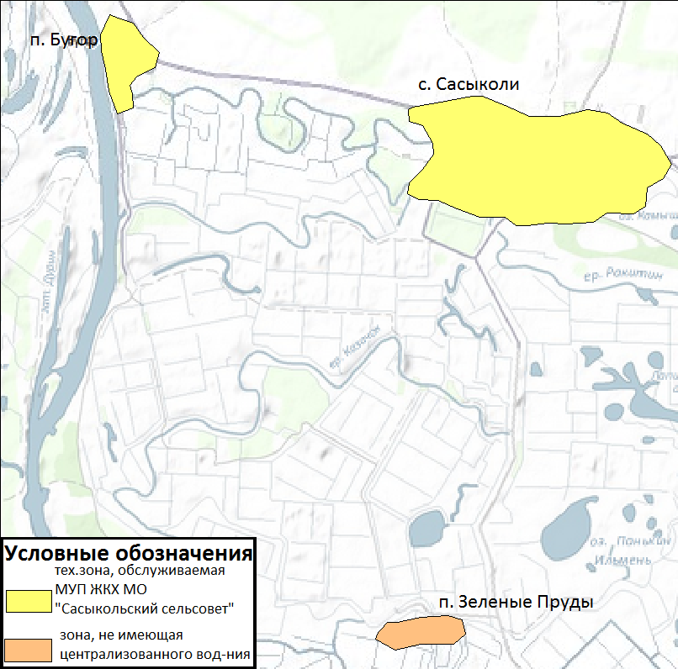

Рис.1 Технологические зоны Сасыкольского сельсовета

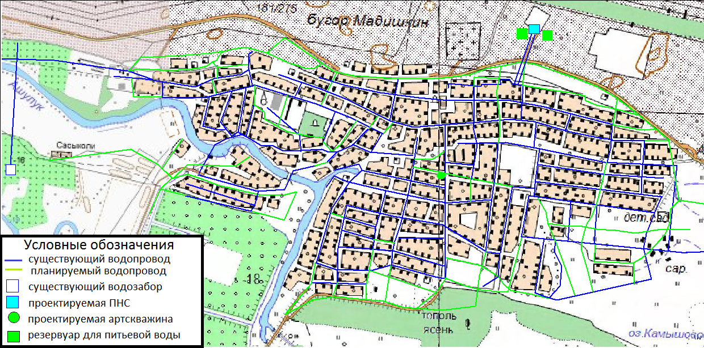

Рис. 2 Существующая и планируемая система водоснабжения с. Сасыколи

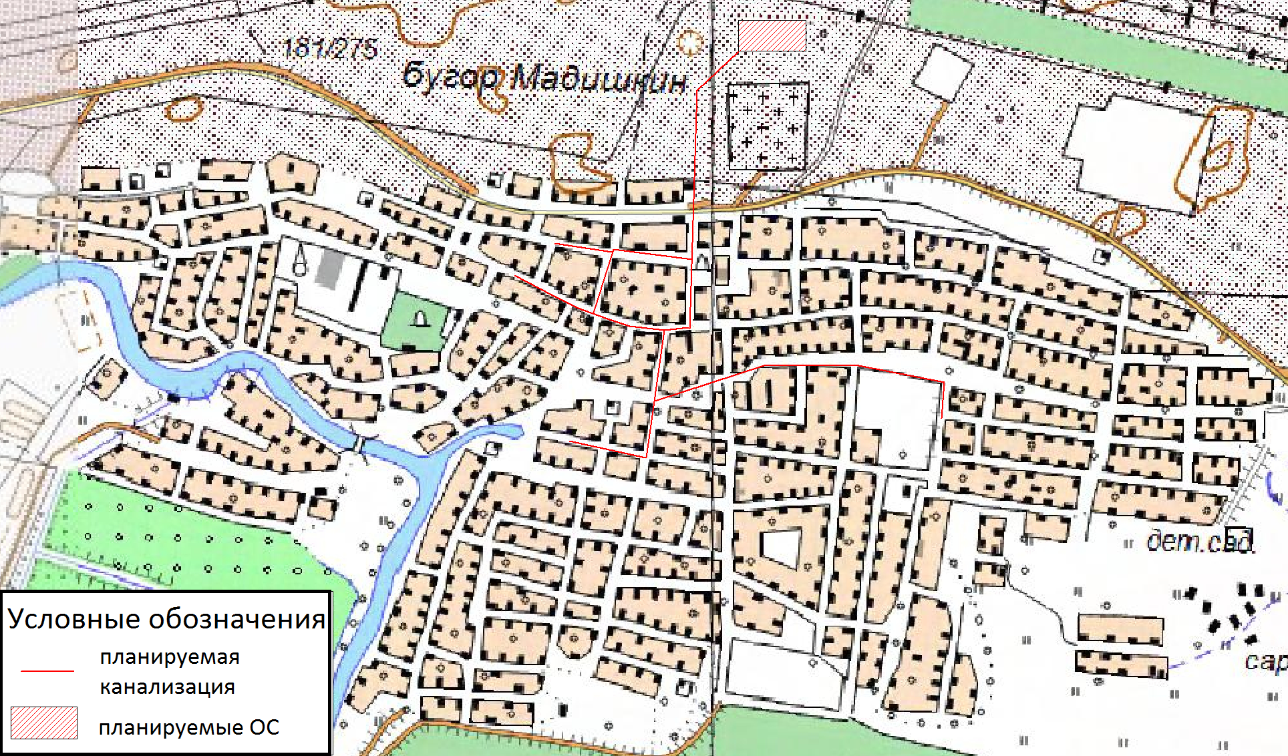
Рис. 3 Планируемая система водоотведения с. Сасыколи

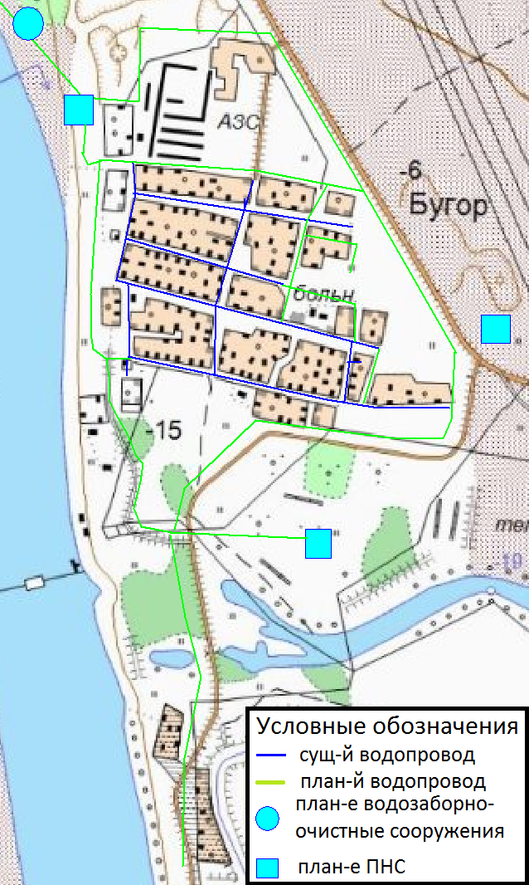

Рис.4 Существующая и планируемая система водоснабжения п. Бугор

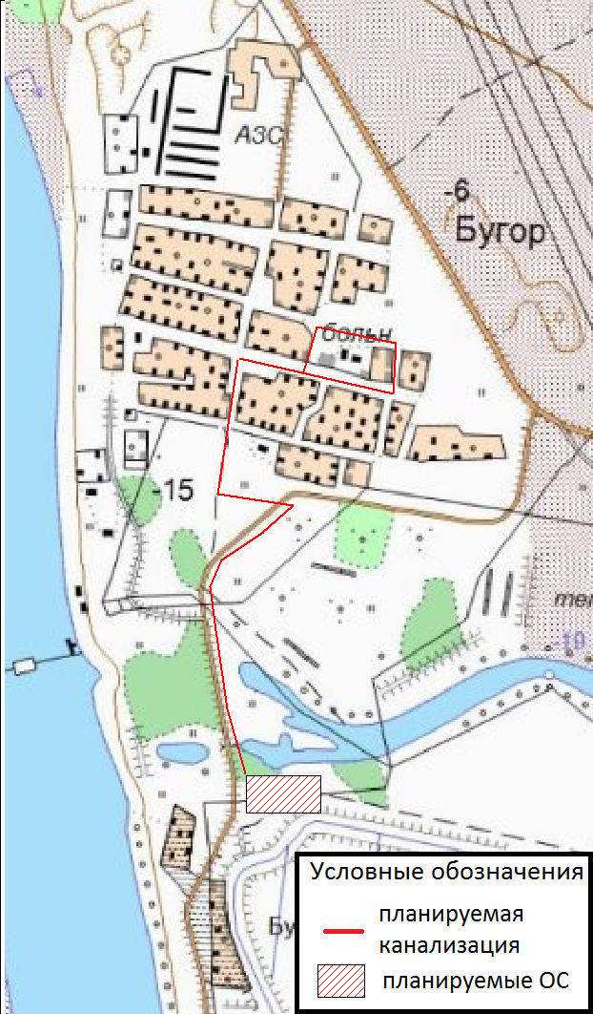
Рис.5 Планируемая система водоотведения п. Бугор
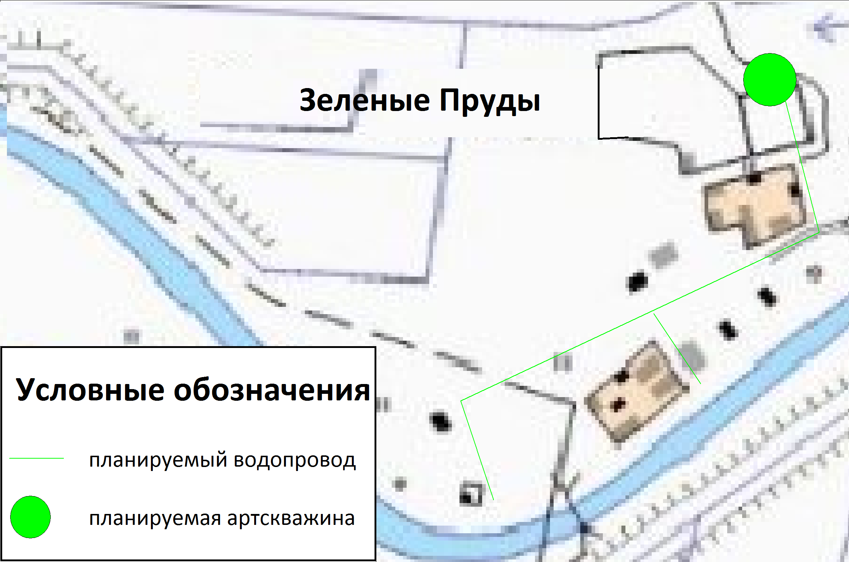

Рис. 6 Планируемая система водоотведения п. Зеленые Пруды
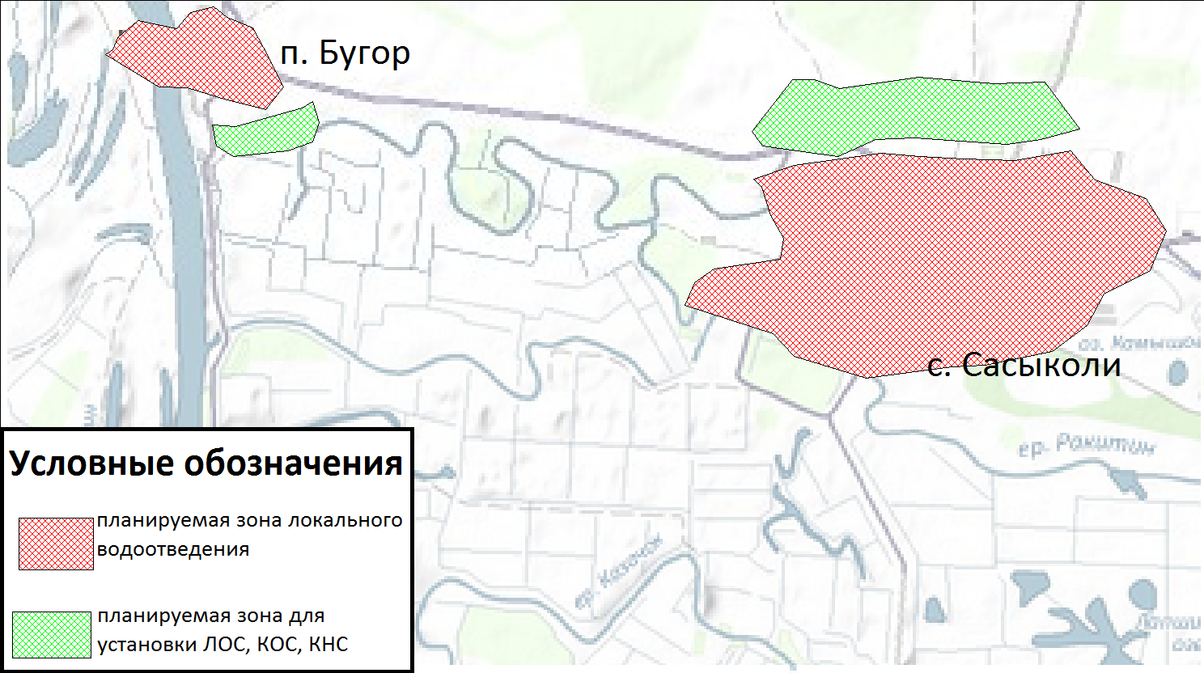
Рис. 7 Планируемые зоны системы водоотведения Сасыкольского сельсовета

